Para utilizar este Web Services se necesita agregar la base de datos en MySQL; **el script de la base de datos la puedes encontrar dentro del repositorio**; antes de pasar a lo siguiente déjame explicarte como está estructurada mi base de datos

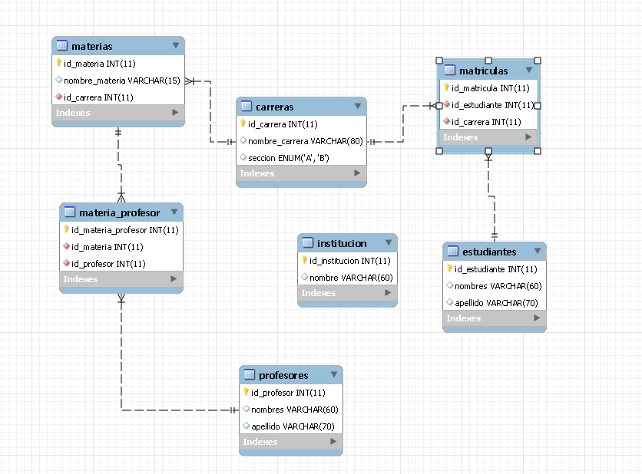

Mi base de datos cuenta con 7 tablas relacionadas 6 de ellas están relacionadas, ahora bien, mi base está enfocada en el registro de las matriculas por lo tanto el centro de todo es la tabla matriculas, pero para poder registrar matriculas necesitamos estudiantes, así que la tabla matriculas depende de estudiantes, lo mismo se podría decir con respecto a la tabla carrera para poder matricular necesitamos tener carreras.

Ahora bien, pasando a lo otro para tener materias necesitamos a la tabla carreras pues sin carreras no hay materias que impartir, y por otra parte tenemos la tabla profesores que está relacionada con la tabla materia_profesor, al igual que la materia está relacionada con dicha tabla. La única tabla que no se encuentra relacionada es la de la institución puesto que esta solo es para mostrar la información de la institución correspondiente.

Ahora que ya sabemos cómo funciona nuestra base de datos podemos continuar.

Necesitamos un gestor de desarrollo de API, el que yo utilizo es Postman si el programa no lo tienes instalado, aquí te dejo unos enlaces.

* [Postman pc](https://www.getpostman.com/downloads/)
* [Postman plugin chrome](https://chrome.google.com/webstore/detail/postman/fhbjgbiflinjbdggehcddcbncdddomop)

Luego, importamos nuestro proyecto y verificamos que nuestro puerto no este ocupado de lo contraria usted puede modificar el puerto en application.properties que está alojada dentro de nuestro proyecto.

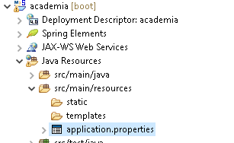

Ahora bien, abajo le anexo los endpoint o url del api para que usted pueda consumirlos mediante postman u otro gestor de desarrollo.

Tener en cuenta que para consumirlo debe de saber que existen los métodos GET, POST, PUT y DELETE, estas deberán cambiarse dependiendo que endpoint desea van a consumir, también tener en cuenta que si modifican el puerto del servidor deberán cambiar el 8090 por el que ustedes han puesto en su application.properties , y no se olviden de que debe de estar en JSON si no este les generaría problema:

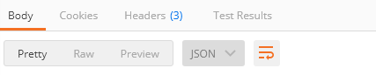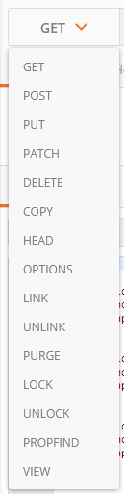

Figura 2 Para el método GET verificar que este en JSON como se muestra

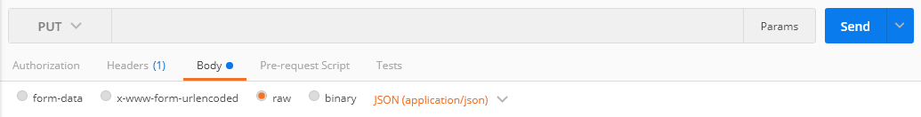

Figura 3 Para los métodos POST y PUT verificar que este en JSON como se muestra

Figura 1 Lista para elegir los métodos

**METODO GET (para obtener los datos)**

Para mostrar el registro de Alumnos por el id de la carrera ([http://localhost:8090/academia/mostrarAlumnos/{inserte-el-id}](http://localhost:8090/academia/mostrarAlumnos/%7binserte-el-id%7d))

Para consultar todas las carreras  
(<http://localhost:8090/academia/mostrarCarreras>)

Para consultar a todos los profesores   
(<http://localhost:8090/academia/mostrarCarreras>)

Para consultar a todas las Materias dependiendo el nombre de la carrera

([http://localhost:8090/academia/mostrarMaterias?nombreCarrera=insert el nombre de la carrera}](http://localhost:8090/academia/mostrarMaterias?nombreCarrera=insert%20el%20nombre%20de%20la%20carrera%7d))

Hagamos la primera consulta para que te muestra todos los alumnos según el id de la carrera, te debe de mostrar estos datos:

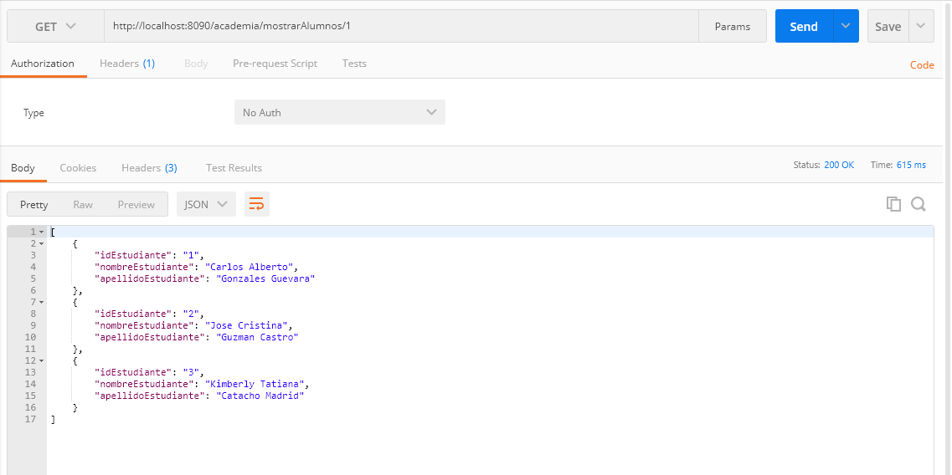

**METODO POST (para guardar datos)**

Para el registro de un nuevo profesor   
(<http://localhost:8090/academia/saveProfesor>)

Para el registro de una nueva matricula  
(http://localhost:8090/academia/ saveMatricula)

Continuando con el método POST hagamos el primer registro que es de profesor, debemos escribir los datos para que te guarde en la base de datos, recuerda que si has escrito incorrectamente un dato puede ocasionarte problemas:

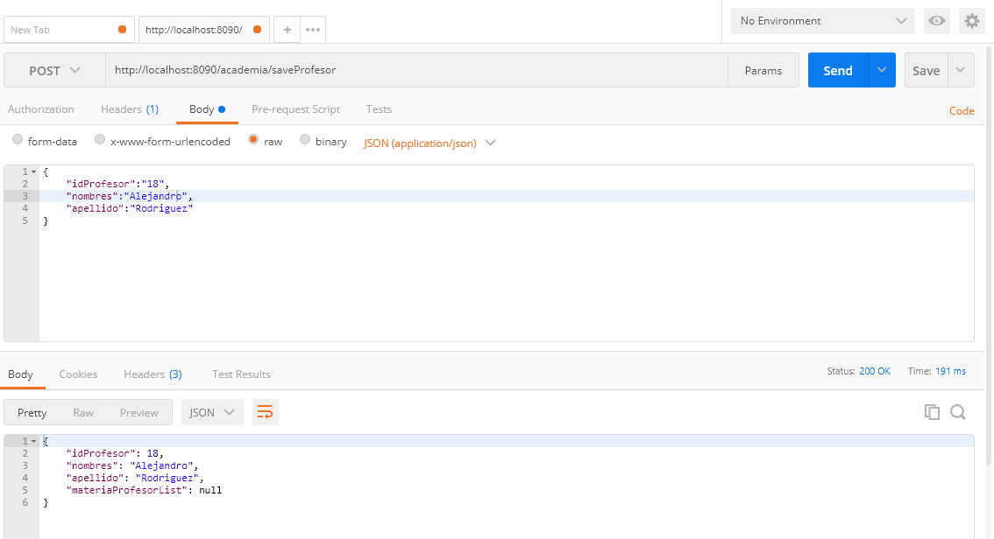

**METODO PUT (para actualizar datos)**

Para actualizar los datos de un profesor  
(<http://localhost:8090/academia/updateProfesor>)

Para actualizar los datos de la institución  
(http://localhost:8090/academia/updateInstitucion)

Continuando con el método POST hagamos el update del registro que acabamos de hacer en profesor, recordemos que para hacer dicha modificación debes acordarte del id del registro al que quieres modificar:

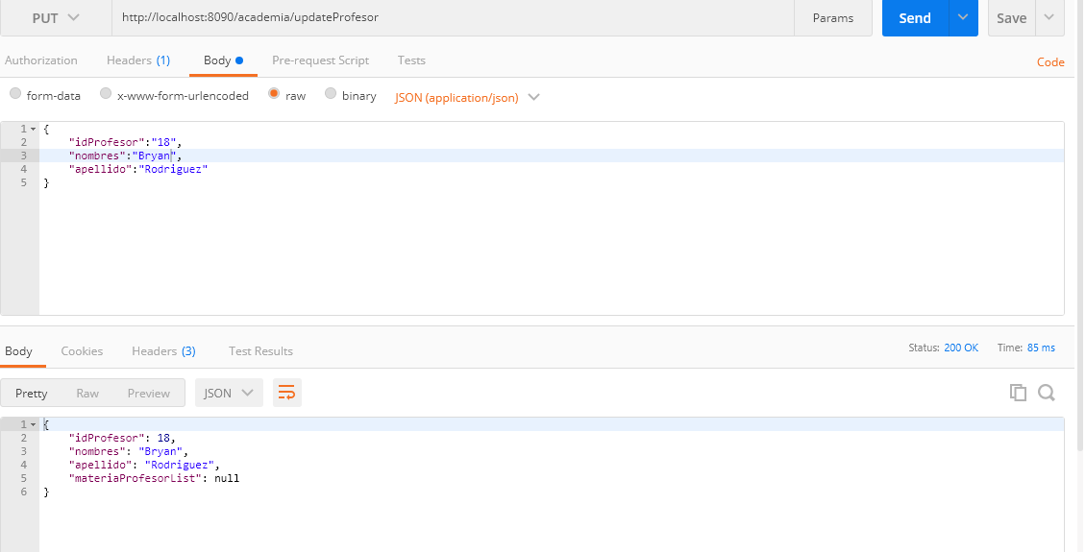

Endpoints

Los endpoints son como la url de la api que se utiliza para responder a una petición de la API, estas son las url que están arribas y las consumes cuando tú le das en el botón SEND, que aparece en gestor de desarrollo Postman , ahora bien estos endpoints generalmente solo producen formato JSON o XML generalmente son utilizados con los entrypoints, los endpoints podríamos decir que un endpoint solo se utiliza para obtener aquella información específica que uno quiere mostrar, puesto que en esta solo traes información específica y no contiene diseño como los entrypoints que son más que todo para interactuar con los usuarios.

Y eso sería todo, si tiene alguna consulta o alguna duda con respecto al proyecto, me puede escribir a mi correo:

alejandrorodriguezzv@gmail.com